Лабораторная работа №
Установка инструментария и настройка среды для разработки мобильных приложений
- Цель работы
  - Изучить процесс отладки приложений,
  - Изучить процесс применения отладочных классов.
- Задание
  - Основы отладки и установка брейкпоинтов
    - Было создано консольное приложение в C# в Visual Studio, которое выводит сумму двух чисел, вводимых пользователем
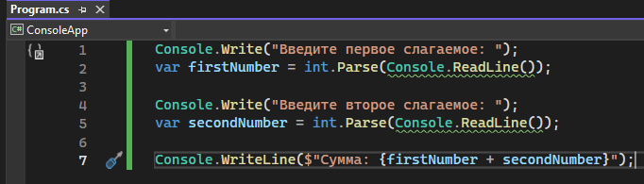
    - Были установлены точки остонова в строках где происходит ввод данных и выполняется сложение чисел. Во время отладки с помощью панелей “Locals” и “Watch” были видны значения локальных и видимых переменных во время выполнения программы
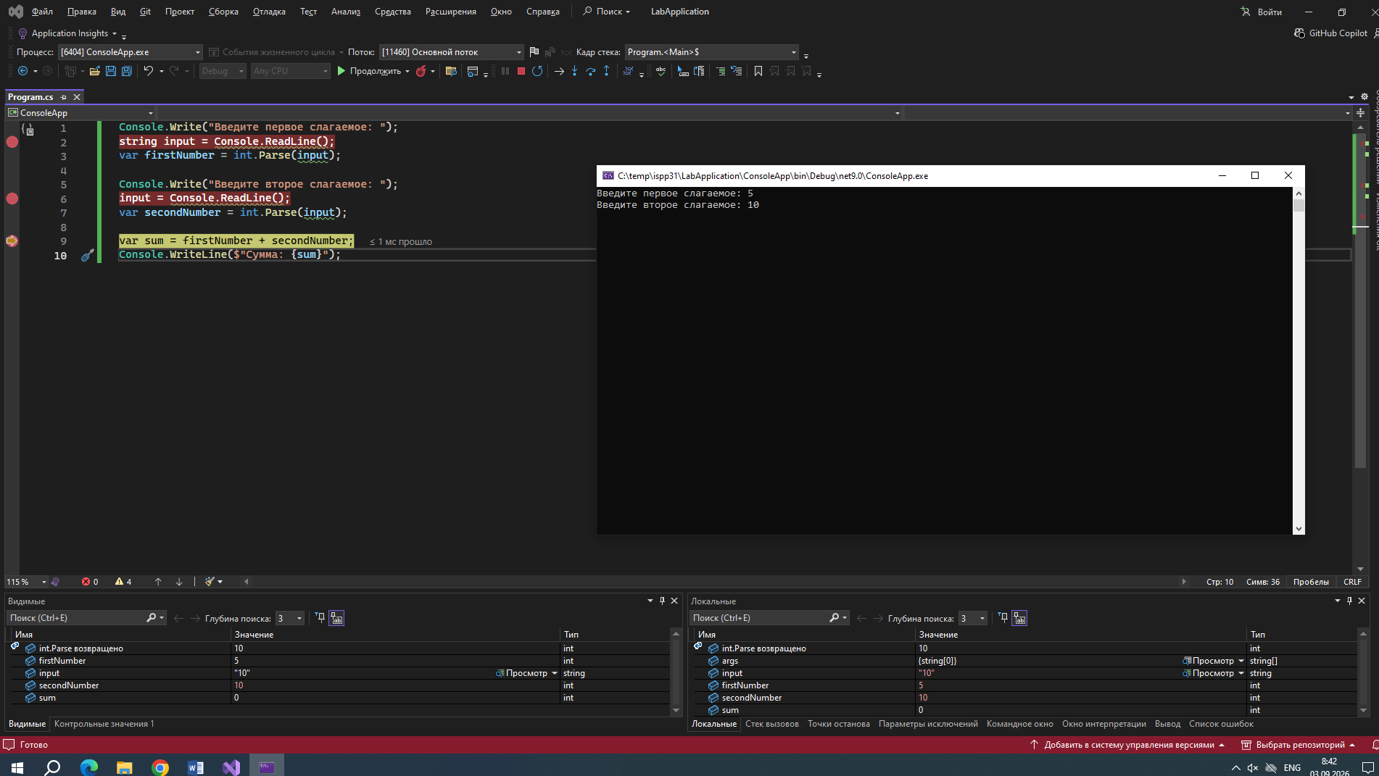
    - Была добавлена логика, при которой если пользователь вместо численного значения введёт слово “exit” программы будет остановлена. Также был установлена условная точка останова, которая приостанавливает выполнение задачи во время режимы отладки, если сумма сложения двух чисел больше 100
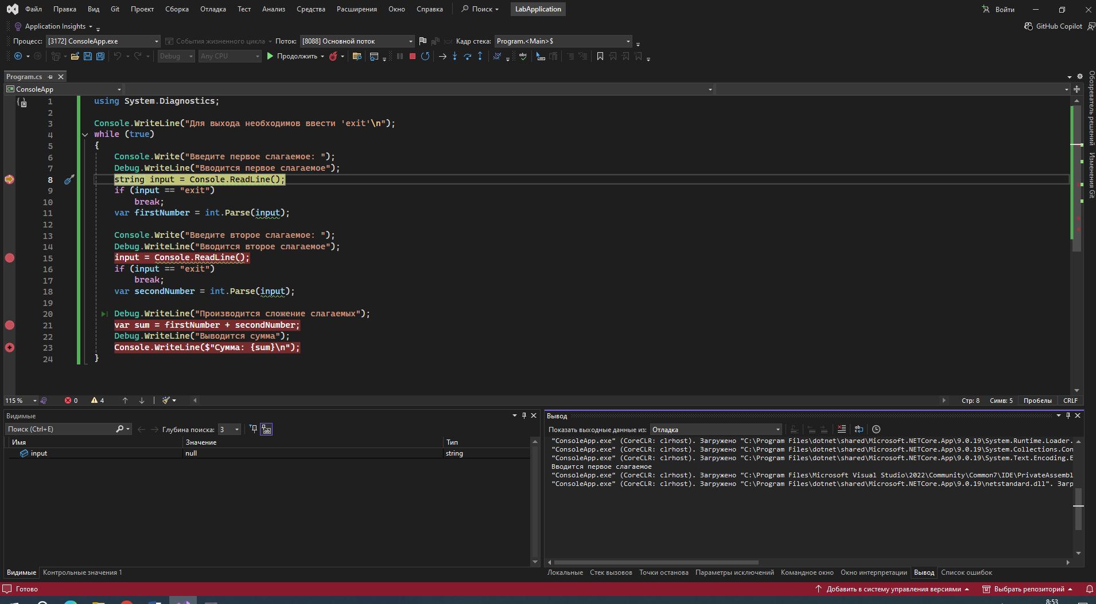
  - Использование трассировки и отладочного вывода.
    - Для вывода дополнительных сообщений были добавлены Debug.WriteLine и Trace.WriteLine
    - Проект был настроек так, чтобы вывод Debug.WriteLine работал только в конфигурации Debug
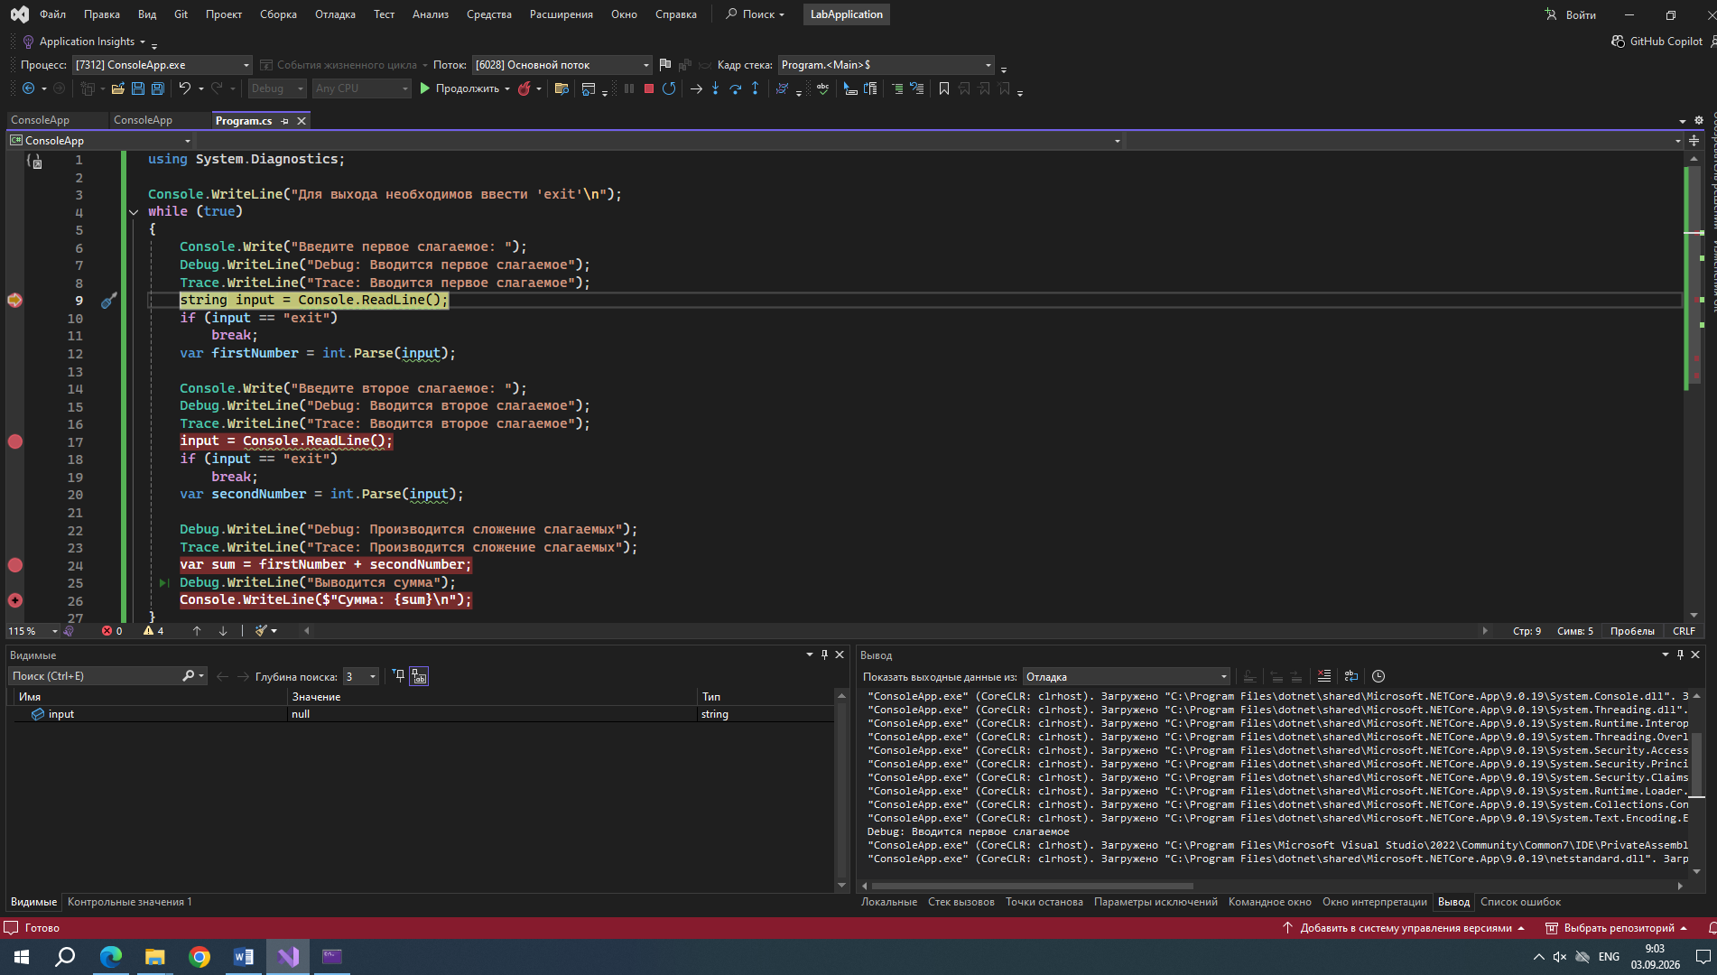
А вывод Trace.WriteLine работал только в конфигурации Release
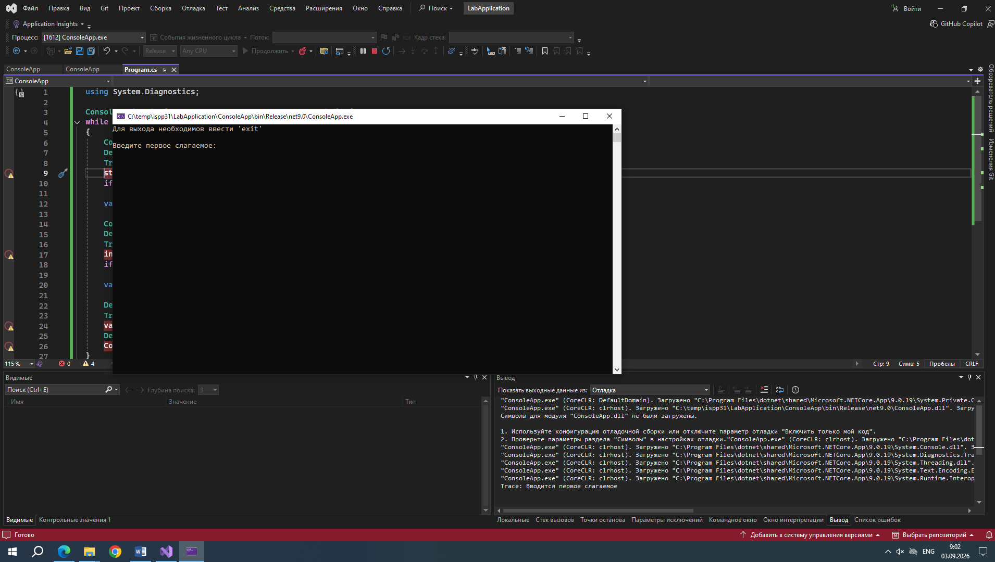
  - Использование Debug.Assert
    - Был создан метод CalculateDiscount для расчёта скидки в процентах, которую принимает параметры price и discountRate и возвращает итоговую сумму.
    - Были добавлены проверки при помощи метода Debug.Assert.
    - Был вызван метод CalculateDiscount с корректными и некорректными параметрами.
    - Был запущен проект в режиме Debug, чтобы убедится, что при некорректных значениях программа останавливается на ошибке
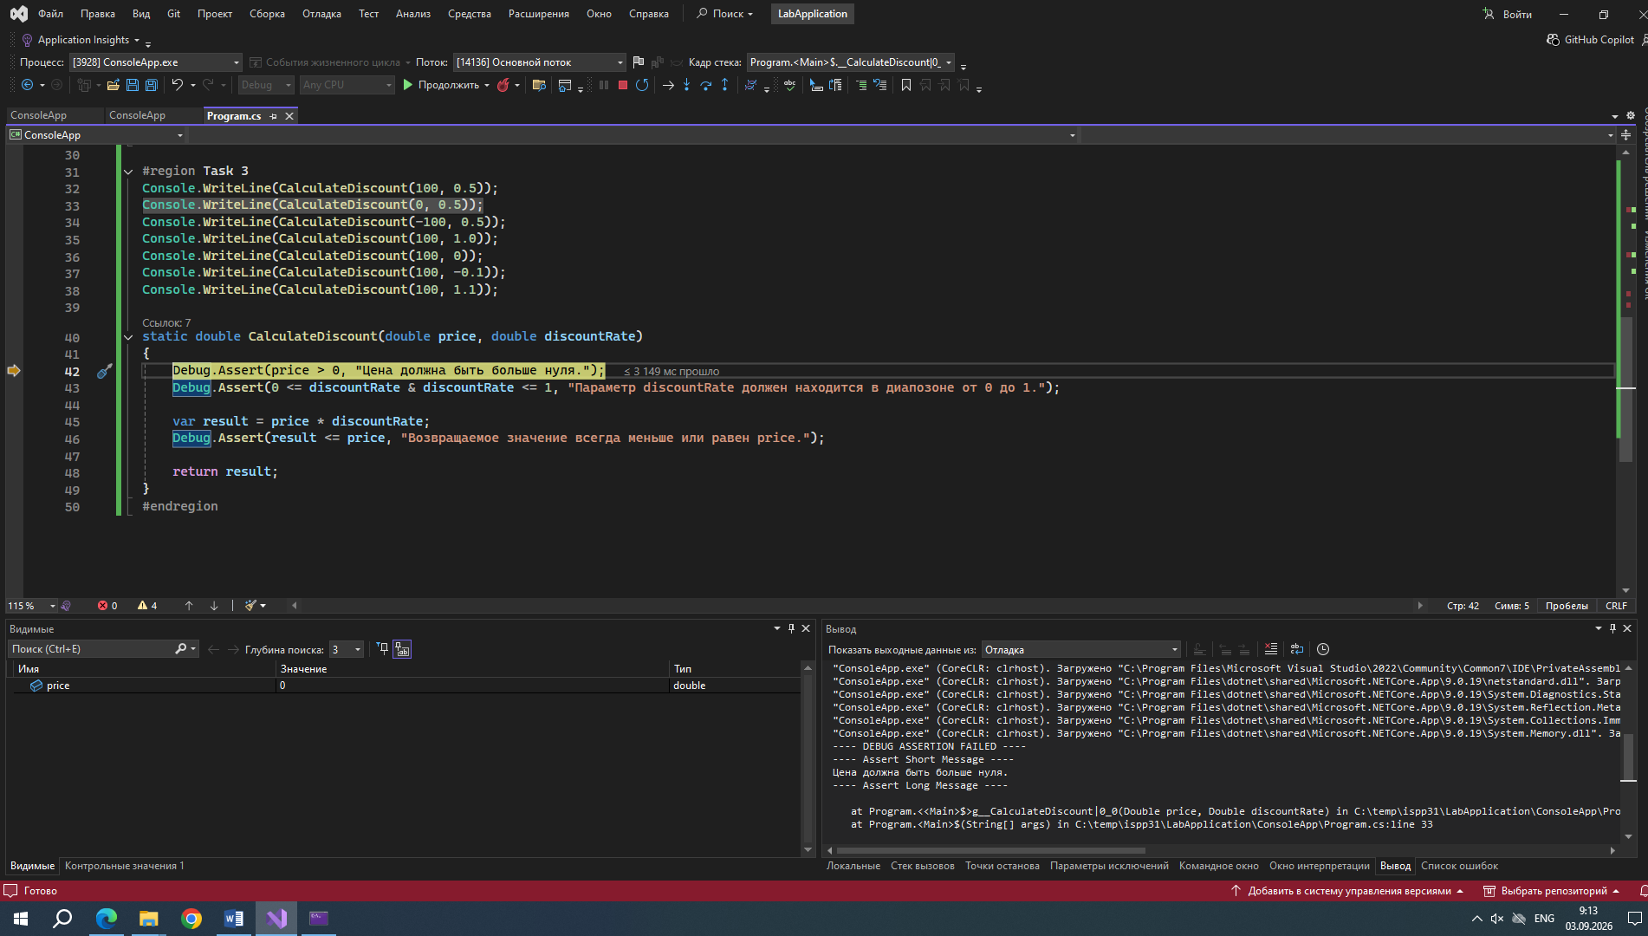
  - Использование Call Stack и исследование стеков вызовов
    - Была написана программа, которая вызывает последовательно несколько методов.
    - В одном из методов (MethodC) был добавлен выброс исключения.
    - Была установлена точка останова перед вызовом метода MethodC и начата отладка. Когда программы была остановлена, было открыто окно
- Контрольные вопросы
  - Какие среды разработки поддерживают создание мобильных приложений?
  - На каких языках программирования можно создавать мобильные приложения?
  - Какие языки программирования доступны в GigaIDE?
  - Какие языки программирования доступны в Android Studio?
  - Какой язык программирования является основным для разработки приложений под ОС Android?
  - Что дополнительно нужно установить для работы Android Studio?
  - Что такое Java Development Kit и что входит в его состав?

